INDICAÇÃO Nº 3334/2018

Sugere ao Poder Executivo Municipal, e aos órgãos competentes, proceda a estudos para a construção de um bebedouro na EMEFEI Profª Gessi Terezinha B. Carneiro, localizado na Rua Águas da Prata, 238 – São Joaquim;

Excelentíssimo Senhor Prefeito Municipal,

Nos termos do Art. 108 do Regimento Interno desta Casa de Leis, dirijo-me a Vossa Excelência para sugerir que, por intermédio do Setor competente, proceda a estudos para a construção de um bebedouro na EMEFEI Profª Gessi Terezinha B. Carneiro, localizado na Rua Águas da Prata, 238 – São Joaquim.

Justificativa:

Em visita “in loco”, verificamos que a unidade necessita de mais um bebedouro, atualmente ela possui apenas um, o qual não é suficiente para atender a todas as crianças, pois elas utilizam para beber água e escovar os dentes. São muitas crianças para poucas torneiras.
Ao lado da cozinha tem um espaço que poderia ser estudado para essa construção.

Plenário “Dr. Tancredo Neves”, em 25 de Maio de 2018.

Marcos Antonio Rosado Marçal

“Marcos Rosado”

-vereador-


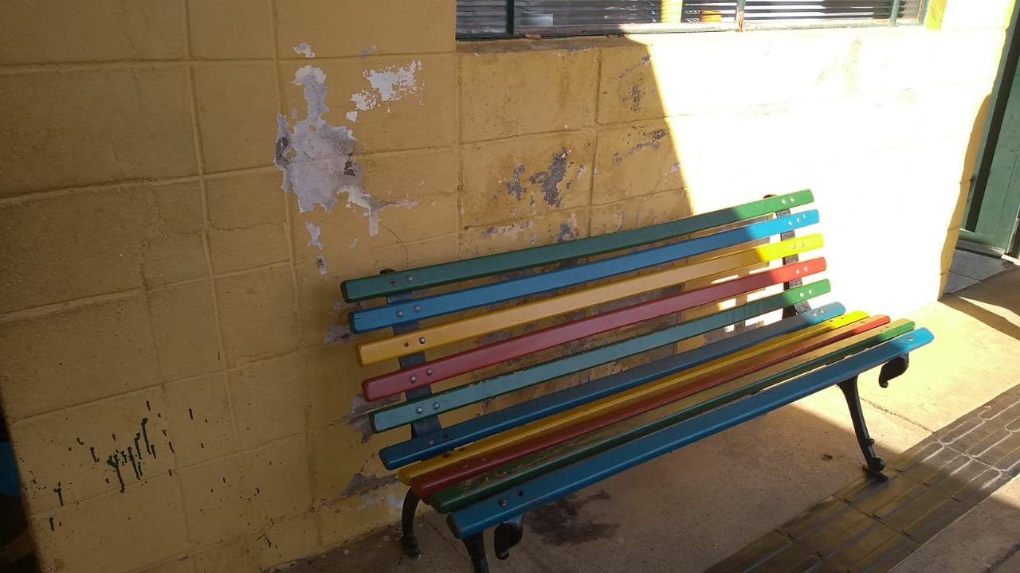
Local para estudo da construção do bebedouro.

